Lampiran A
SOAL POST-TEST

NO | Soal | Penyelesaian | Skor
1 | Panjang rusuk kubus ABCD.EFGH di bawah adalah 10cm. Tentukan:  - Panjang diagonal sisi AC  - Luas bidang diagonal ACGE  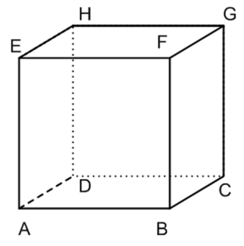
2 | 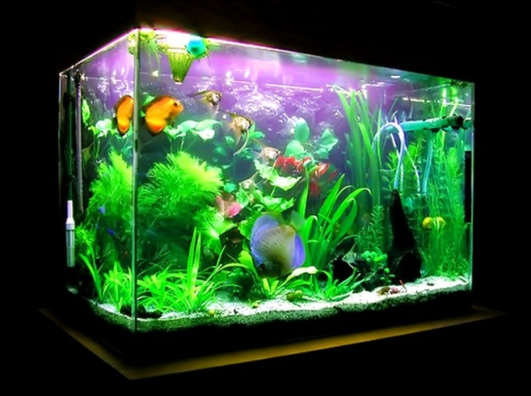  Majidah dan Uni akan membuat sebuah akuarium kaca tanpa tutup berukuran $60 cm×20 cm ×50 cm.$Jika mereka membeli selembar kaca seluas 1 m². Gambarlah jaring-jaring akuarium dan Hitunglah berapa luas kaca yang tidak terpakai!

3 | Sebuah balok memili panjang 15 cm dan lebar 4cm. Jika luas permukaan balok tersebut adalah 500 cm², berapakah tinggi balok tersebut?
4 | Kemasan disket berbentuk kubus mempunyai luas permukaan 600 cm². Kemasan tersebut dimasukkan ke dalam kardus berbentuk kubus. Kardus itu memuat 27 kemasan disket. Hitunglah ukuran kardus dan volume kardus tersebut!
5 | Sebuah bak mandi memiliki panjang, lebar dan tinggi yang sama yaitu 9dm. Sepertiga dari kapasitas bak mandi tersebut berisi air. (diasumsikan ketebalan bak mandi diabaikan). Tentukan:  - Volume bak jika diisi air sampai penuh (dalam liter)  - Volume air yang terdapat dalam bak mandi (dalam liter)

